GROHE Rainshower C 310 Kopfbrauseset

GROHE

Eigenschaften

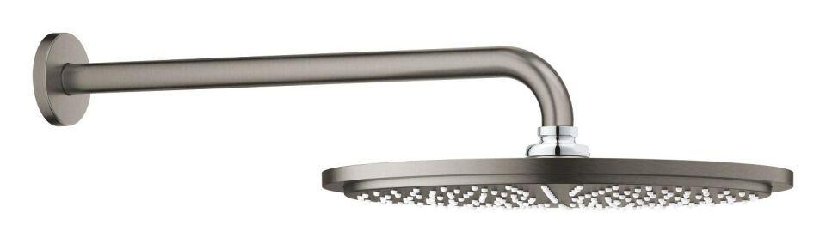

Farbton

chrom, nach Hersteller-Farbkarte, silber

Breite (mm)

310,00

Höhe (mm)

95,00 - 185,00

Tiefe (mm)

185,00 - 422,00

Abmessung Gewindesanschluss (Inch)

1/2 Zoll

Anschluss

Außengewinde

Volumenstromklasse

A, Z

Anzahl Strahlmöglichkeiten

1,00

Ausladung (mm)

380,00 - 422,00

Durchmesser (mm)

310,00

Length shower arm

185, 380, 422

Max. tap capacity (at 300 kPa)

8, 12.5

With shower arm

true